АВТОМАТИЗИРОВАННАЯ СИСТЕМА «ПОЛИКЛИНИКА»

Руководство по работе с объединением дублей медицинских карт

На 6 листах

Самара
Одной из функций фильтра картотеки пациентов является поиск и объединение дублей карт. Для использования функции необходимо в фильтре картотеки пациентов нажать кнопку выбора столбцов, в левом верхнем углу окна фильтра, обозначенную знаком (рис. 1).
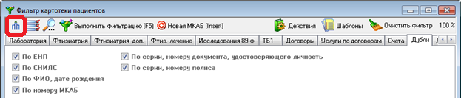
Рис. 1 Фильтр картотеки пациентов / Выбор столбцов
В появившемся окне выбора столбцов (рис. 2) снять все имеющиеся отметки командой Ctrl + Del, или нажать правой клавишей мыши в любом пустом месте окна выбора столбцов и выбрать из появившегося списка строку «Убрать все» (рис. 2). Далее в том же списке выбрать строку «По умолчанию» или выполнить команду Ctrl + Ins, которая выделит столбцы по умолчанию. И выйти из окна выбора столбцов, нажав на кнопку выхода – .
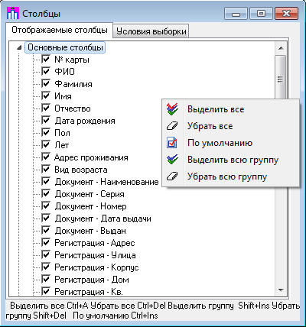
Рис. 2 Окно выбора отображаемых столбцов
Далее перейти на закладку «Дубли» или нажать кнопку (рис. 3).
Рис. 3 Переход на закладку дубли в картотеке пациентов
Указать параметры сравнения карт и нажать . Рекомендуется в первую очередь проверять дубли по ФИО и дате рождения.
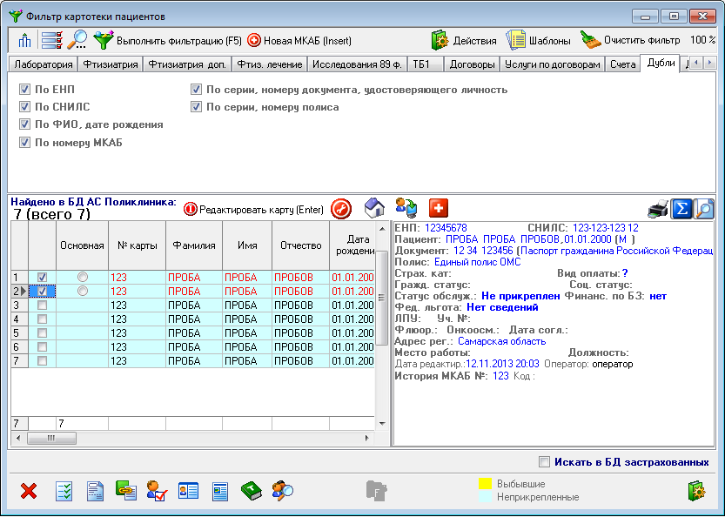
Рис. 4 Поиск дублей в картотеке пациентов
Для объединения дублированных карт, необходимо:
- выбрать нужные, отметив их знаком «галочка» на каждой записи (шрифт выбранных карт окрасится в красный цвет);
- определить основную карту (рис. 5).
Основной картой необходимо выбрать ту, в которой наиболее полная и актуальная информация.
Для проверки полноты и достоверности данных в МКАБ её необходимо:
- открыть карту на редактирование клавишей Enter или нажать на кнопку редактирования карты – ;
- сверить данные с помощью панели подробного просмотра, которая открывается в правой части данного окна, после нажатия на кнопку подробного просмотра – , расположенной в правом верхнем углу окна результатов поиска фильтра картотеки пациентов.
Основная карта отмечается точкой в столбце «Основная» (рис. 43). После этого цвет шрифта основной карты изменится на зеленый, а второстепенная останется красной, как показано на рис. 5
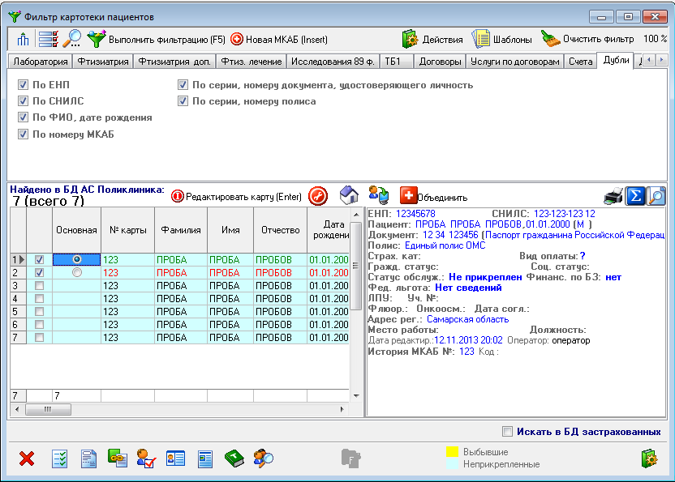
Рис. 5. Выбор дублей для объединения и выделение основной карты
Далее следует нажать на кнопку объединяющую дубли – . Появится окно – предупреждение (рис. 6), в котором следует либо подтвердить операцию объединения, нажатием на кнопку «Да», либо отменить её, нажатием на кнопку «Нет», тем самым, вернуться к выбору основной карты в окне результатов поиска фильтра картотеки пациентов.
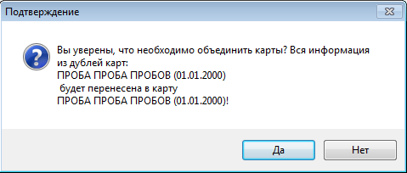
Рис. 6 Окно - предупреждение
ВНИМАНИЕ! Операция объединения дублей отмене не подлежит.
После успешного выполнения объединения дублированных карт, в окне результатов поиска фильтра картотеки пациентов остается только одна запись, которая была выбрана основной. Можно приступить к объединению следующих записей.
Чтобы просмотреть историю действий по объединению карт, нужно вызвать из главного меню журнал событий, отображающий все действия пользователей, работающих на сервере, на котором проводилось объединение дублей (Главное меню → Сервис → Журнал событий) (рис. 7).
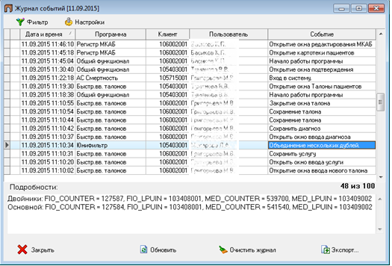
Рис. 7. Окно журнала событий.
Воспользоваться фильтром, для получения информации по совершенным действиям (рис. 8).
Для того, чтобы узнать о действиях по объединению карт, надо нажать на кнопку «Фильтр», задать в параметрах фильтра временной период, в который проходило объединение дублей, наименование программы (для работы с дублями выбрать из выпадающего списка «Юнифильтр»), имя пользователя, проводившего объединение и нажать на кнопку «Применить фильтр», расположенную справа над окном результатов поиска.
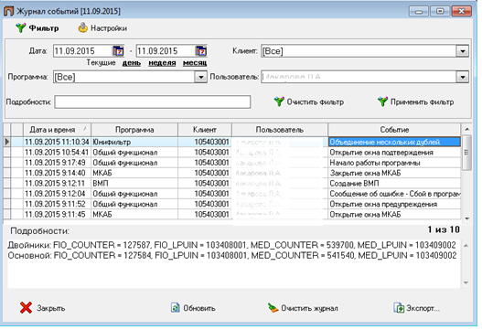
Рис. 8 Фильтр журнала событий.
Полученный результат появится в окне результатов поиска. Установив курсор на строке с событием «Объединение нескольких дублей», в нижнем окне подробного просмотра, «Подробности», выведется информация с системными данными объединённых карт.
В случае ошибочного объединения медицинских карт, следует запомнить данные из окна подробного просмотра и сообщить их специалисту технической поддержки МИАЦ.

